Переписать лекцию в тетрадь
Выполнить задания, обозначенные красным цветом
Конспект представить до 20-00 | 03.12.2020 | на e-mail: uz.miv0909@mail.ru

Тема 5 Информационные технологии в сфере управления

Научно-техническая революция и менеджер

По мере развертывания научно-технической революции (НТР), расширения и усложнения производства и непроизводственной сферы все более важную роль в повышении их эффективности начинает играть управление.
Совершенствованию управления придают столь большое значение, что американские корпорации ежегодно инвестируют примерно 100 млрд. долл. на обучение и переобучение своего персонала. Задача заключается в том, чтобы научить менеджеров пользоваться новыми подходами и технологиями, добиваться усиления контроля за качеством продукции, внедрять передовые информационные системы, т. е. максимально приспосабливаться к изменяющимся условиям рынка.
Использование новых информационных технологий в сфере управления

Информационные технологии в управлении – это совокупность методов и средств для решения задач управления при помощи сбора, регистрации, передачи, накопления, поиска, обработки и защиты информации на базе применения программного обеспечения и средств вычислительной и телекоммуникационной техники.
Цель информационных технологий – производство информации для ее анализа и принятия на его основе решений по выполнению управленческих процессов.

В настоящее время происходит активное внедрение информационных технологий в практику деятельности российских предприятий, что обеспечивает сокращение разрыва с развитыми странами по уровню информатизации экономики и общества.

В связи с этим, используются следующие информационно-управляющие системы:
Задание!!! Дополнить таблицу!!!
Дать краткую характеристику информационно-управляющим системам

Наименование | Краткая характеристика
Системы планирования ресурсов предприятия ERP (Enterprise Resource Planning)
Системы управления взаимоотношениями с клиентами CRM (Customer Relationship Management)
Системы информационной поддержки аналитической деятельности BI (Business Intelligence)
Системы управления логистическими цепочками SCM (Supply Chain Management)
Системы планирования материальных потоков MRP (Material Requirements Planning)
Системы управления человеческим фактором HRM (Human Resources Management)

Управленческая информация и ее классификация

Управленческая информация – это совокупность сведений о состоянии и процессах, протекающих внутри и во вне организации. Владение ею помогает руководителю ориентироваться в обстановке и принимать правильные решения. Поэтому управленческая деятельность начинается со сбора, накопления, переработки и осмысления информации.

Управленческая информация выполняет в организации следующие задачи:
- обслуживает функции управления — от подготовки и принятия решения до подведения результатов его выполнения;
- связывает подразделения организации и обеспечивает контакты с внешней средой;
- обеспечивает движение к заданной цели, позволяя выбрать определенную линию поведения.

Задание !!! Составить таблицу (или схему)
«Классификация управленческой информации» !!!
и вставить сюда

Основные требования к управленческой информации

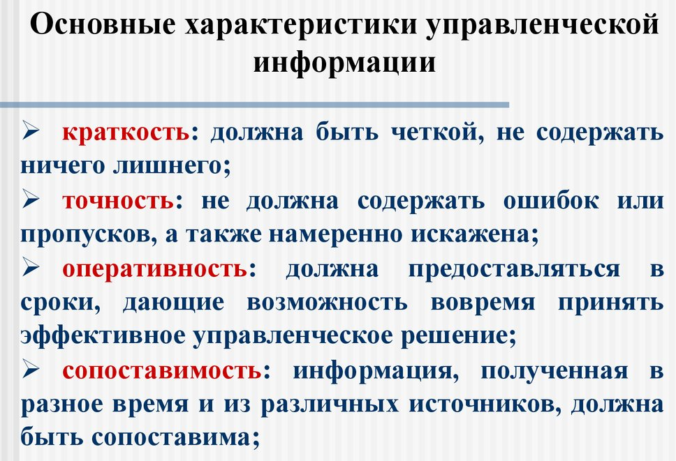

Процесс восприятия человеком информации и ошибки в общении

Основные этапы передачи информации:
- определение содержания информации, предполагаемой для передачи, обоснование необходимости ее передачи;
- выражение информации в соответствующих символах;
- непосредственная передача информации адресату с помощью избранного канала;
- получатель воспринимает информацию.
Восприятие человеком информации складывается из двух взаимосвязанных процессов:
- процесс отбора информации;
- процесс систематизации информации.
Ошибки в общении могут возникать по разным причинам:
- отправитель информации не сумел четко сформулировать ее, но поспешил довести до получателя;
- отправитель неудачно выразил в сообщении содержание информации или неправильно выбрал канал сообщения;
- ошибки связаны с невыполнением требований, предъявляемых к управленческой информации;
- особенности восприятия информации;
- отрицательные представления о собеседнике или стереотипы;
- нарушение фактора пространства.
Согласно закону искажения информации, смысл любой управленческой информации подвергается искажению по мере её движения по звеньям организации. Это означает, что приказы, директивы и распоряжения, отданные высшим звеном, могут не дойти до адресата в их первоначальном смысле. Происходит так потому, что, как правило, информация передаётся не напрямую, а через несколько посредников – звеньев одной организации.
Чем больше людей участвуют в передаче информации, тем выше степень искажения её первоначального смысла. При этом он может меняться в разных направлениях: может произойти как преуменьшение, так и преувеличение фактов.
Чтобы предотвратить искажение, необходимо пропускать полученную информацию через фильтры.
- Физический - устраняет искажения, вызванные человеческими факторами.
- Семантический - избирательно удаляет повторяющиеся данные и данные, которые уже есть у участников управления.
- Прагматический - отбирает из массива полученной информации только ту, которая необходима для решения конкретной задачи.
Также, чтобы уменьшить степень искажения информации, можно применить следующие меры:
- Уменьшение числа каналов, которые участвуют в передаче информации. В идеале нужно сделать так, чтобы информация сразу попадала от отправителя к адресату, без посредников.
- Своевременное обеспечение доступа всех сотрудников к важной и необходимой для их работы информации. Всё должно быть чисто и прозрачно. Чем больше подозрений – тем выше степень искажения информации.
- Постоянное развитие профессионального уровня сотрудников, повышение их квалификации. Чем выше уровень образования сотрудника, чем лучше он разбирается в своей деятельности, тем меньше будет искажений.
- Обратная связь с подчинёнными. Начальство должно быть в курсе, насколько правильно и в каком объеме усваивается данная им информация.

